Занятие №11. Зарубежная Азия (страны и регионы).

К занятию необходимо:
1) Школьный атлас по экономической географии мира (10 класс)

Задание 1.
Китай занимает первое место в мире по сельскохозяйственному производству. Заполнив таблицу, охарактеризуйте основные сельскохозяйственные районы Китая:
Основные с/х районы | Географическое положение | Природные предпосылки развития (климат, почвы) | Отрасли растениеводства и животноводства
«Зерноводческий»
«Зерноводческо-хлопководческий»
«Рисоводческо-тропический»
«Пастбищно-животноводческий»

Задание 2.
На контурной карте Японии:
1. Подпишите названия четырёх крупных островов: Хонсю, Сикоку, Кюсю и Хоккайдо;
2. Закрасьте Тихоокеанский пояс Японии;
3. Обозначьте и подпишите крупнейшие города Японии: Киото, Китакюсю, Кобе, Нагоя, Осака, Саппоро, Токио, Хиросима.
4. Подчеркните название самого большого города Японии и мира.
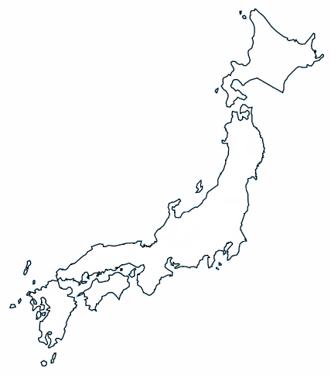

Задание 3.
Заполните таблицу «Крупнейшие городские агломерации зарубежной Азии (2007)», вписав название стран, в которых они находятся.
Городские агломерации | Численность  населения,  тыс. чел. | Страны
Анкара | 3685
Ахмадабад | 5160
Багдад | 8045
Бангалор | 6255
Бангкок | 10231
Бандунг | 5980
Гуанчжоу | 5728
Дакка | 12362
Дели | 18031
Джакарта | 18267
Джидда | 3003
Кабул | 3199
Канпур | 3329
Карачи | 12316
Колката (Калькутта) | 14912
Куала-Лумпур | 6934
Лахор | 6660
Манила | 18492
Медан | 4054
Мумбаи (Бомбей) | 20427
Нагоя | 8833
Нанкин | 4178
Осака – Кобе – Киото | 17537
Пекин | 11843
Пуна | 4878
Пусан | 4670
Пхеньян | 3060
Равалпинди | 3140
Сеул | 22596
Сиань | 4931
Сингапур – Джохор-Бару | 5491
Стамбул | 12250
Сурабая | 4001
Сурат | 3092
Сянган (Гонконг) | 8996
Тайбэй | 8241
Ташкент | 3171
Тегеран | 12487
Тель-Авив – Яффа | 3198
Токио | 37038
Тэгу | 3325
Тяньцзинь | 6407
Ухань | 4696
Фукуока – Китакюсю | 4289
Хайдарабад | 6112
Ханчжоу | 4695
Харбин | 4832
Хошимин | 5184
Цзинань | 3415
Чанчунь | 3060
Ченнаи (Мадрас) | 7067
Читтагонг | 3920
Чунцин | 7669
Чэнду | 4649
Шанхай | 15137
Шаньтоу (Сватоу) | 4760
Шэньян | 6599
Эр-Рияд | 4453
Янгон (Рангун) | 4669
Ответьте на вопросы:
1. Перечислите пять крупнейших агломераций зарубежной Азии и страны, в которых они находятся _____________________________________________________________________ ______________________________________________________________________________
2. Назовите пять стран, в которых больше всего крупнейших агломераций региона
______________________________________________________________________________

Задание 4
Заполните контурную карту «Особенности размещения населения зарубежной Азии».
1. Закрасьте разным цветом страны зарубежной Азии по показателю средней плотности населения:
Плотность населения, чел/км.² | Рекомендуемый цвет
менее 50 | жёлтый
50-100 | оранжевый
100-200 | светло-коричневый
более 200 | тёмно-коричневый

2. Пунсонами разных размеров обозначьте и подпишите крупнейшие агломерации зарубежной Азии:
- 3-5 млн. чел.

- 5-10 млн. чел.

- более 10 млн. чел.

Ответьте на вопросы:
1. В каких регионах Азии плотность населения самая низкая __________________________ ______________________________________________________________________________
2. В каких регионах Азии плотность населения наибольшая __________________________
______________________________________________________________________________

